«Писать красиво нелегко!»
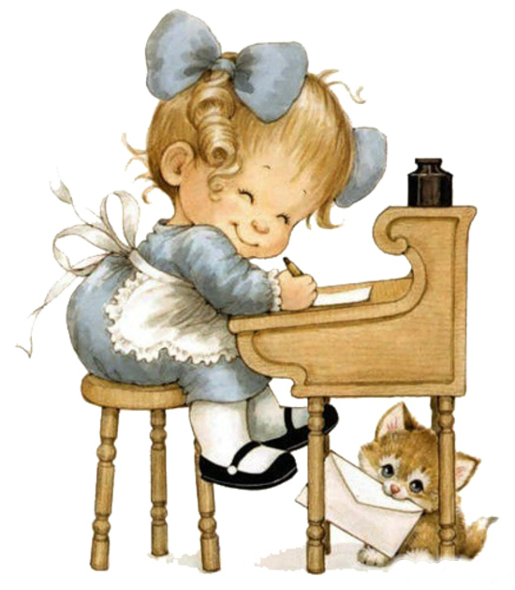

Уважаемые родители!
Наверное и многие с этим согласятся, первоклашке труднее всего приходится на уроках русского языка.
Письмо — сложных координационный навык, требующий слаженной работы мышц кисти, всей руки, правильной координации движений всего тела.
Овладение письмом – трудоемкий процесс, который обычно приходится на первые месяцы пребывания детей в школе. Подготовка к письму — один из самых сложных этапов подготовки ребенка к систематическому обучению. Это связано как считают врачи, физиологи, психологи, с психофизиологическими особенностями 5-7 летнего ребенка, с одной стороны, и с сами процессом письма, с другой стороны.
Однако и в дошкольные годы в семье, и в детском саду можно сделать очень многое, чтобы подготовить малыша к этому процессу и облегчить будущему первоклашке процесс овладения письмом.
Психологи отмечают, что у детей 5-6 лет недостаточно сформирована способность к оценке пространственных различий, от которых зависят полнота и точность восприятия и воспроизведения форм букв. Кроме того, дети с трудом ориентируются в таких необходимых при письме пространственных характеристиках, как правая и левая сторона, верх — низ, ближе — дальше, под — над, около — внутри и т.д.
Точность графических действий обеспечивается за счет мышечного контроля над мелкой (тонкой) моторикой рук. Это ловкость пальцев и кистей рук, скоординированность их движений. О развитии мелких движений пальцев можно судить, наблюдая за тем, как ребенок рисует или закрашивает детали рисунка. Если он постоянно поворачивает лист, не может менять направление линий при помощи тонких движений пальцев и кисти, значит, уровень развития мелкой моторики недостаточный.
Подготовка руки к письму в дошкольном возрасте включает несколько направлений. Для развития ручной умелости можно использовать следующие приёмы:
- создание поделок (конструирование, рисование, лепка), в которых развивается мелкая моторика, глазомер, аккуратность, внимание, пространственная ориентация;
- развитие у детей чувства ритма, умения согласовывать слово и движение в определенном ритме;
- развитие графических умений (это происходит в процессе рисования и графических работ – рисование по клеточкам, раскрашивание, штриховки и других видов заданий);
- развитие пространственной ориентации использование графических диктантов.
Успешность работы по формированию двигательных навыков зависит от ее систематичности и регулярности.
Задания должны приносить ребенку радость, нельзя допускать скуки и переутомления.
Упражнения, которые развивают мелкую моторику:
- Пальчиковая гимнастика.
- Игры с крупой, бусинками, пуговицами, мелкими камешками, природным материалом.
- Занятия с пластилином.
- Шнуровки. Застёжки.
- Занятие с конструкторами. Закручивание гаек, шурупов.
- Игры с мозаикой. Пазлы.
- Вырезание ножницами.
- Рисование различными материалами — ручкой, простым карандашом, цветными карандашами, мелом, акварелью и т.д.
- Работа с бумагой. Складывание (оригами). Плетение. Отрывная аппликации.
- Графические упражнения. Штриховка.
- Раскрашивание картинок в книжках-раскрасках.
Остановимся более подробно на некоторых приёмах:
Пальчиковая гимнастика.
«Пальчиковые игры» — это инсценировка каких-либо рифмованных историй, сказок при помощи пальцев. Многие игры требуют участия обеих рук, что дает возможность детям ориентироваться в понятиях «вправо», «влево», «вверх», «вниз» и др. Кисти рук приобретают хорошую подвижность, гибкость, исчезает скованность движений.
Вырезывание ножницами.
Умение уверенно пользоваться ножницами играет особую роль в развитии ручной умелости. Для дошкольников это трудно, требует скоординированности движений. Симметричное вырезывание, вырезание различных фигурок из старых открыток, журналов — полезное и увлекательное занятие для будущих первоклассников.
Игры с крупой, бусинками, пуговицами, мелкими камешками.
Эти игры оказывают прекрасное тонизирующее и оздоравливающе действие.
Детям предлагается:
— сортировать,
— угадывать с закрытыми глазами,
— катать между большим и указательным пальцем.
Можно научить ребенка перекатывать пальцами одной руки два грецких ореха или камешка, пальцами одной руки или между двух ладоней шестигранный карандаш.
Можно предложить детям выкладывать буквы, силуэты различных предметов из семян, пуговиц, веточек и т.д.
Все занятия с использованием мелких предметов должны проходить под строгим контролем взрослых!
Рисование, раскрашивание.
Необходимо учить детей раскрашивать аккуратно, не выходя за контуры изображенных предметов, равномерно нанося нужный цвет. Ребенок, выполняя работу по раскрашиванию, в отличие от работы, связанной с написанием букв, не чувствует усталости, он делает это с удовольствием, свободно, хотя его рука проделывает те же манипуляции, что и при письме.
Графические упражнения. Штриховка.
Графические упражнения, для подготовки руки вашего ребёнка 6 или 7 лет к письменным занятиям.
Рисование ручкой по клеточкам один из активнейших способов приобретения навыка ориентации на листе бумаги.
Фигуры и узоры разных прописей для дошкольников содержат все необходимые линии и наклоны, с которыми ваш ребёнок столкнётся при написании печатных и письменных букв и цифр.
Без этой подготовки в дальнейшем невозможно будет добиться от вашего ребёнка хорошего письма при обучении в школе.
Штриховка — одно из важнейших упражнений.
При выполнении штриховки ребёнок должен выполнять ряд правил:
- Штриховать только в заданном направлении.
- Не выходить за контуры фигуры.
- Соблюдать параллельность линий.
- Не сближать штрихи, расстояние между ними должно быть 0,5 см.
Приведенные выше приемы подготовки руки к письму у дошкольника способствуют развитию не только мышц кисти, их координации, но и глазомера, а также формированию внутренней речи, образного и логического мышления.
Таким образом, процесс письма требует от ребенка не только физических, интеллектуальных, но и эмоциональных усилий. Всякого рода перегрузки и связанные с ними переутомления самым негативным образом сказываются на овладении графическими навыками и, более того, на развитии детского организма. Поэтому в дошкольном возрасте важна именно подготовка к письму, а не обучение ему. Важно развить механизмы, необходимые для овладения письмом, создать условия для накопления ребенком двигательного и практического опыта, развития навыков ручной умелости.
Терпения и успехов Вам и вашему малышу в трудном деле подготовки к обучению письму.
Учитель –логопед: Е.В. Карпунина.

